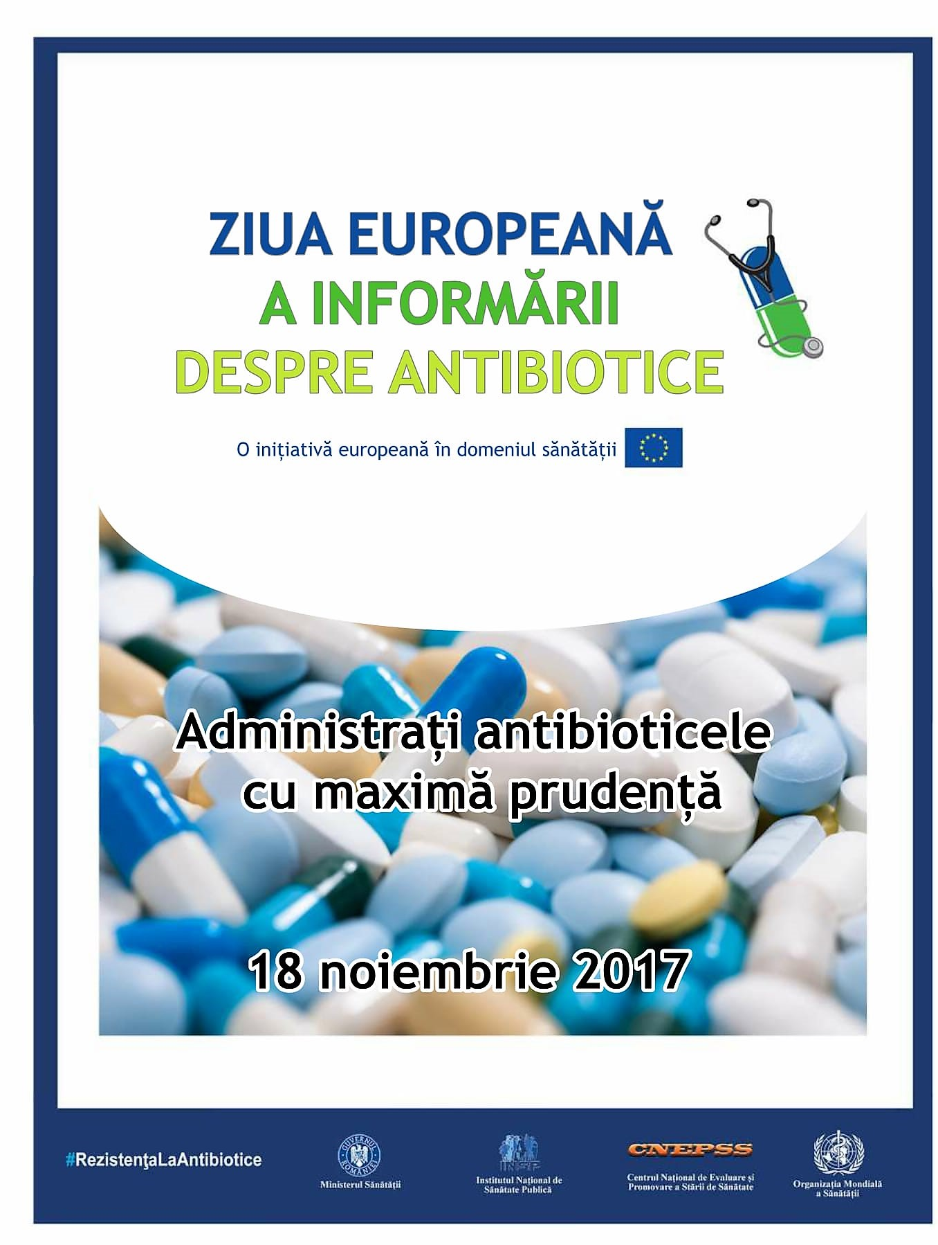
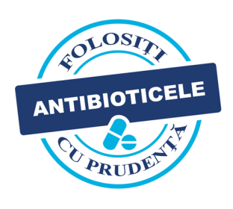
COMUNICAT DE PRESĂ
Ziua Europeană a Informării despre Antibiotice (ZEIA)
18 noiembrie 2017
Directia de Sănătate Publică Suceava lansează campania cu sloganul „Utilizați prudent antibioticele, în interesul dumneavoastra și al sănătății publice!”
Din 2008 Centrului European pentru Controlul Bolilor (ECDC), coordonează celebrarea pe 18 noiembrie a Zilei Europene a Informării despre Antibiotice (ZEIA), ţintind sporirea prudenţei în utilizarea antibioticelor pentru a combate rezistența la antimicrobiene (RAM) – inamic major al sănătăţii publice mondiale.
In anul 2017 are loc ediția 10 în contextul în care RAM rămâne o problemă stringentă de sănătate publică în toată Europa, în ciuda eforturilor de control asumate în ultima decadă.
ZEIA 2017 relansează pledoaria în favoarea utilizării prudente a antibioticelor pentru a
împiedica infecțiile comune și leziunile minore să ucidă iarăși în viitorul apropiat.
Tema campaniei, “Administrarea antibioticelor: întotdeauna precedată de o recomandare
medicală”, reamintește singurul mod în care trebuie administrate antibioticele pentru a le păstra
eficiența.
Sloganul ZEIA 2017 “Utilizați prudent antibioticele, în interesul Dvs. și al sănătății publice!” iluminează singura cale pentru reducerea consumului acestor medicamente, în prezent excesiv ridicat în Europa și mai ales în țara noastră.
Campania se adreseaza populaţiei generale, medicilor de familie, medicilor specialişti (începând cu infecţioniștii şi epidemiologii) , farmaciştilor, managerilor spitalelor, medicilor şi tehnicienilor veterinari si mass-mediei.
În Europa, se estimează că infecţiile cauzate de bacteriile prezentând RAM continuă să provoace anual circa 25 000 decese .
Dincolo de decesele evitabile, extra-costurile de asistenţa medicală şi pierderile economice de pe urma incapacităţii de muncă sunt estimate la cel puţin 1,5 miliarde euro.
Conform studiului CARMIN consumul total de antibiotice (AB) în România în anul 2015 a rămas extrem de mare și caracterizat de accentuarea utilizării preferențiale a antibioticelor cu risc de a selecta rezistență bacteriană și de a induce infecții severe, precum cele determinate de Clostridium difficile.
Nivelul consumului total de AB în 2015 a fost de 34,33 DDD/1000 loc/zi, ( DDD - este media dozelor zilnice de întreţinere la adult, drug dose per day) reprezentând o creștere cu 6,5% față de anul 2014 prezentând o dinamică semnificativ crescătoare pentru perioada 2011-2015;
Lla nivel european această valoare a consumului ne plasează pe locul al 2- lea, în urma Greciei. Față de Uniunea Europeană/Spațiul Economic European, dinamica 2011-2015 pentru consumul de antibiotice de uz sistemic (grupul J01 ) în România prezintă o tendință de creștere față de o relativă stationaritate în UE/SEE.
În anul 2015, consumul antibioticelor din categoria J01 în România depășea cu 48,7% media europeană.

Celebrarea ZEIA 2017 în judeţul nostru include următoarele evenimente:
- Standuri IEC tematice în cadrul spitalelor din judeţ, incluzând actualităţi 2017 în format afiş/pliant, punerea la dispoziţie de materiale IEC în spaţiile de aşteptare din cadrul spitalelor si la cabinetele medicilor de familie.
- Scrisoare de informare adresată medicilor de familie, precum şi managerilor şi directorilor medicali din spitale, farmaciştilor , elaborată pe baza Analizei de situaţie ZEIA 2017.
- Postări tematice pe site-ul și pe pagina Facebook a DSP pentru mediatizarea evenimentelor locale ZEIA 2017 și oferirea de informații privind evitarea/reducerea infecțiilor și măsurile de igienă aferente
Campania este organizată în cadrul Subprogramului de evaluare şi promovare a sănătăţii şi educaţie pentru sănătate al Ministerului Sănătății și coordonată tehnic la nivel național de către Institutul Național de Sănătate Publică.

Niciun efort de informare, educaţie şi comunicare nu este prea mare pentru a ne salva vieţile ameninţate de rezistenţa multiplă la antibiotice.

